REQUERIMIENTOS DE ARCHIVOS MULTIMEDIA — PÁGINA HOME (PRINCIPAL)
Proyecto: Diamante Azul — Alquiler de Juegos Inflables y Eventos
Criterio técnico general: Para cada espacio visual se solicita UN SOLO archivo maestro con una única medida estándar. El sistema CSS de la página web adapta automáticamente cada imagen a los 3 formatos (Desktop, Tablet y Celular) sin perder calidad ni velocidad.
1. Logo Principal de la Marca (Cabecera Superior y Menú)
Parámetro | Especificación Requerida (Archivo Único para Desktop, Tablet y Celular)
Tamaño único | 520 × 176 px (proporción horizontal ~3:1).
Formato | SVG (vectorial recomendado) o PNG / WebP con fondo 100% transparente (peso máximo: 25 KB).
Concepto | Logotipo oficial de Diamante Azul en disposición horizontal centrada. Debe tener buen contraste sobre fondo blanco (#FFFFFF), bordes limpios y reflejar una estética infantil, moderna y segura.
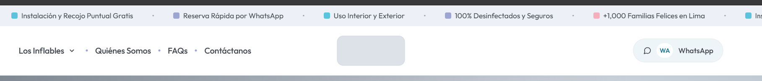
2. Portada Principal (Hero Banner de Inicio)
Parámetro | Especificación Requerida (Archivo Único para Desktop, Tablet y Celular)
Tamaño único | 1920 × 1080 px (proporción panorámica 16:9 Full HD).
Formato | • Si es Video corto: MP4 (H.264) o WebM sin audio, duración de 6 a 10 segundos en bucle (peso máx: 3.5 MB) + 1 imagen de portada (Poster) en WebP de 1920 × 1080 px. • Si es Imagen fija: WebP (peso máx: 180 KB).
Concepto | Toma amplia y luminosa de niños pequeños saltando felices en un inflable pastel de Diamante Azul en jardín o terraza. Mantener el motivo principal centrado para que al recortarse en celular no se pierda la acción, dejando el lado izquierdo limpio para el titular blanco «Pequeños momentos. Gran felicidad.».
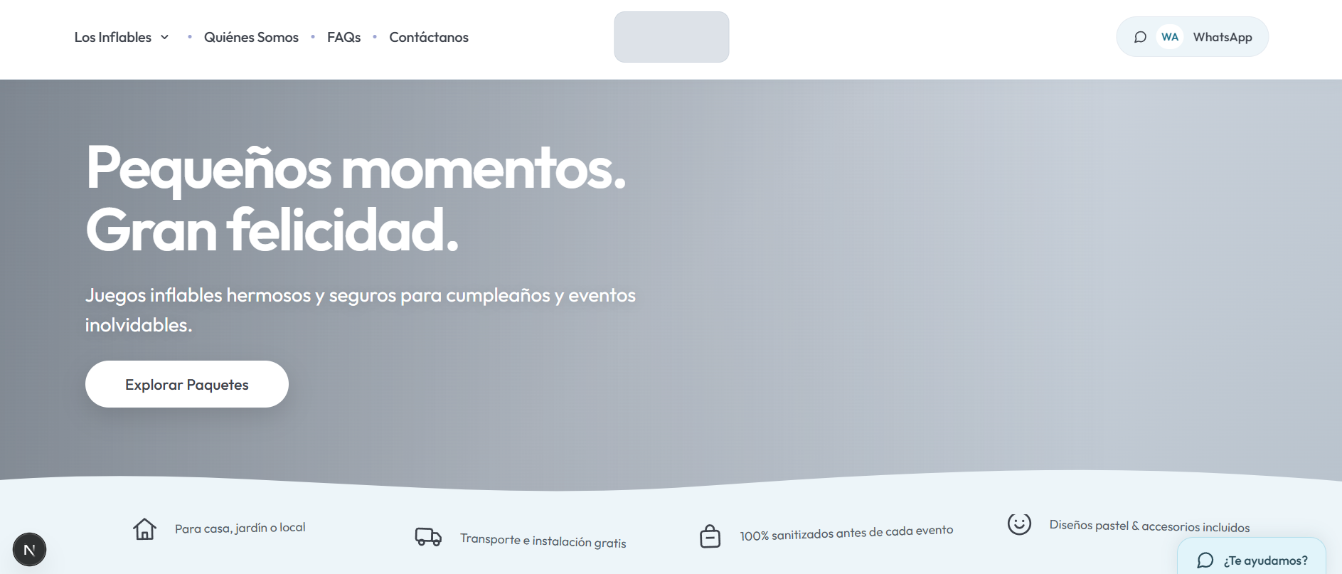
3. Catálogo de Paquetes — Sección «Encuentra su favorito» (Cantidad de imágenes según inventario de paquetes básico – medio - premium)
Nota de reutilización CSS: Estas 7 imágenes cuadradas se usan tanto en las tarjetas del catálogo de la página principal como en las miniaturas del menú desplegable superior «Los Inflables».
Parámetro | Especificación Requerida (Archivo Único por cada uno de los 7 Paquetes)
Tamaño único | 1000 × 1000 px (proporción cuadrada 1:1).
Formato | WebP (peso máximo recomendado: 100 KB a 120 KB por imagen).
Concepto general | Fotografía completa del inflable instalado e inflado en ángulo 3/4, bien iluminado, sin personas tapando la estructura y con colores pastel fieles a la marca.
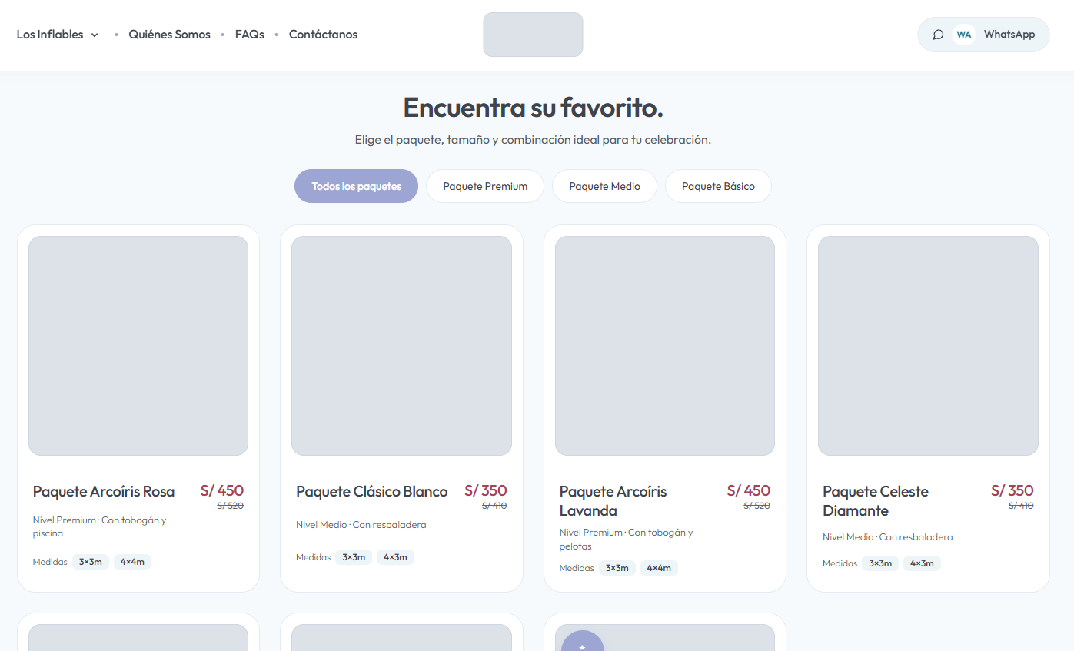
4. Sección «Para los días que siempre recordarán» (6 Imágenes)
Parámetro | Especificación Requerida (Archivo Único por cada una de las 6 Tarjetas)
Tamaño único | 800 × 600 px (proporción horizontal 4:3).
Formato | WebP (peso máximo recomendado: 90 KB a 100 KB por imagen).
Concepto general | 6 fotografías cálidas de estilo de vida (lifestyle) que muestren cómo se viven los inflables en distintas ocasiones reales:
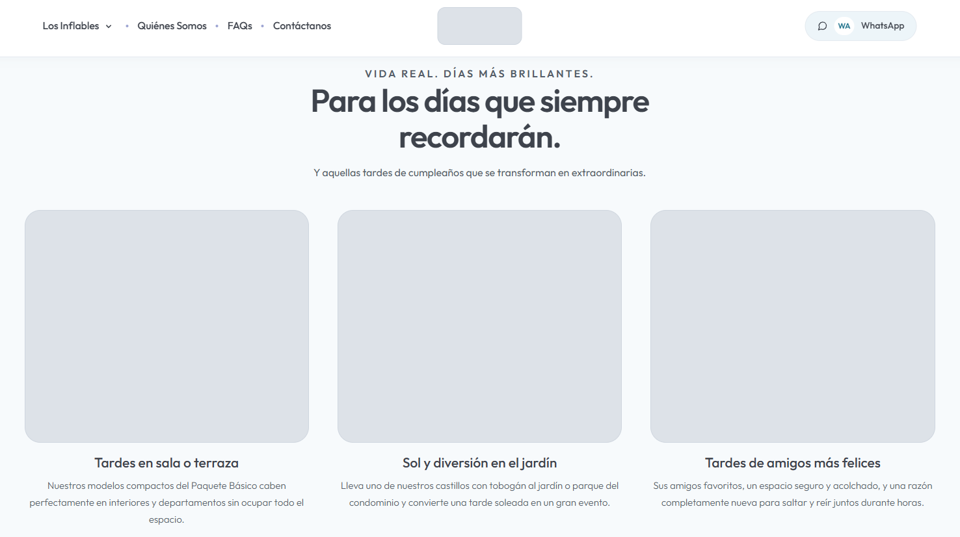
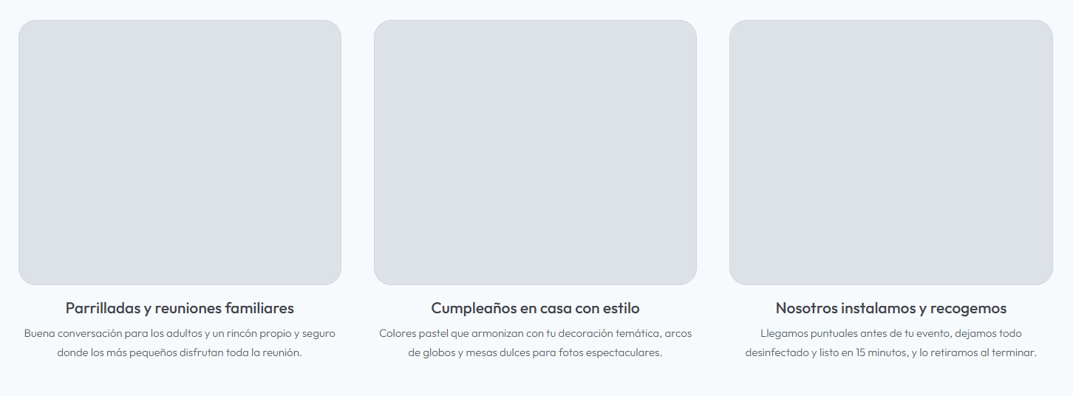
Detalle de las 6 fotografías de momentos:
N° / Archivo sugerido | Título de la Tarjeta en Web | Concepto específico de la imagen (800 × 600 px · WebP)
01 · momento-sala.webp | Tardes en sala o terraza | Inflable compacto del Paquete Básico instalado dentro de la sala o terraza de un departamento moderno con niños jugando.
02 · momento-jardin.webp | Sol y diversión en el jardín | Castillo inflable con tobogán instalado sobre césped verde en un jardín soleado.
03 · momento-amigos.webp | Tardes de amigos más felices | Grupo de 2 o 3 niños pequeños riendo y saltando juntos dentro del área segura y acolchada del inflable.
04 · momento-familia.webp | Parrilladas y reuniones familiares | Ambiente de reunión familiar donde los niños disfrutan en el inflable mientras los adultos comparten tranquilos cerca.
05 · momento-cumple.webp | Cumpleaños en casa con estilo | Inflable pastel decorado con un arco de globos orgánicos y mesa de dulces en tonos suaves para fotos de cumpleaños.
06 · momento-instalacion.webp | Nosotros instalamos y recogemos | Personal de Diamante Azul dejando el inflable limpio, desinfectado y perfectamente instalado antes de iniciar el evento.
5. Sección «Reseñas de Clientes» — Miniaturas de Reseña
Parámetro | Especificación Requerida (Archivo Único para Desktop, Tablet y Celular)
Tamaño único | 200 × 200 px (proporción cuadrada 1:1).
Formato | WebP (peso máximo: 25 KB por miniatura). Nota práctica: Se pueden reutilizar directamente las mismas fotos del Punto 3 (Catálogo) sin necesidad de tomar fotos nuevas.
Concepto | Miniatura cuadrada del paquete alquilado por el cliente (Mini Blanco, Celeste Diamante, Clásico Blanco, Arcoíris Lavanda, Arcoíris Azul, Mini Arcoíris, Arcoíris Rosa) o foto real del evento del cliente.
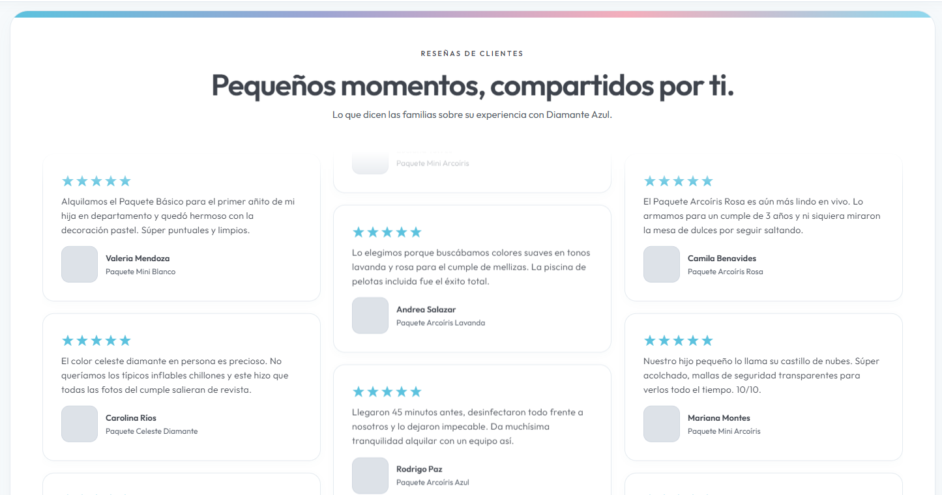
6. Resumen Rápido de Entregables para la Página Home
Sección de la Página Home | Cantidad | Tamaño Único (px) | Formato
1. Logo Principal (Header y Menú) | 1 archivo | 520 × 176 px | SVG o PNG/WebP transparente
2. Portada Principal (Hero Banner) | 1 video + 1 imagen | 1920 × 1080 px (16:9) | MP4 (< 3.5 MB) + WebP (< 180 KB)
3. Catálogo de Paquetes (+ Mega-Menú) | 7 imágenes | 1000 × 1000 px (1:1) | WebP (< 120 KB c/u)
4. Momentos Cotidianos («Para los días...») | 6 imágenes | 800 × 600 px (4:3) | WebP (< 100 KB c/u)
5. Miniaturas de Reseñas de Clientes | Reutiliza las 7 del catálogo (o 9 propias) | 200 × 200 px (1:1) | WebP (< 25 KB c/u)

